厦门鼓浪屿老院子高北土楼5日游
产品特色：
【高品服务】优选我社优秀导游带团 贴心的24小时管家式服务
【精品景点】南普陀+鼓浪屿+环岛路+曾厝垵+老院子
【浪漫鼓浪屿】有美食美景、路边有老建筑，三角梅点缀，内里蕴含着鼓浪屿真正的闲散气质
-Date | 行程安排 | 用餐 | 住宿
D1 | 贵宾由重庆乘动车前往厦门。抵达后我们将派专人接您前往酒店，办理入住手续。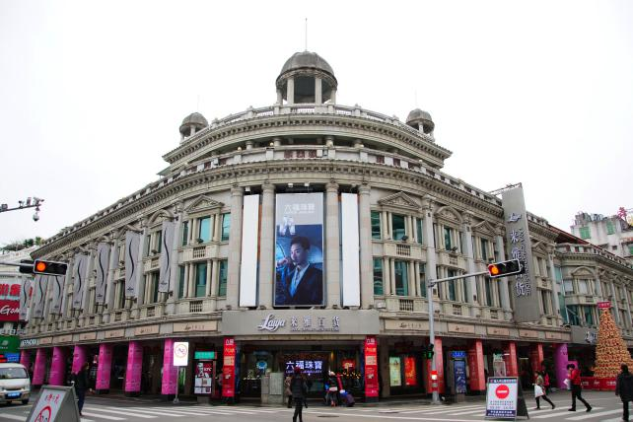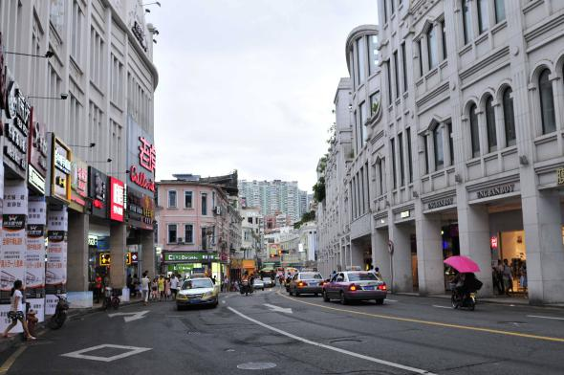  稍事休息后，推荐您自行前往中山路步行街自由活动。中山路步行街是厦门最老牌的商业街，中山路代表了厦门的繁华。中山路的建筑都是骑楼，有浓郁的南洋风情，粉红和乳白是主色调，经过岁月的洗礼，斑驳的墙体与古旧的木窗更为骑楼增添了几分特有的神韵。或者下午五点以后可自行前往【厦门大学】，这里有嘉庚风格的校园建筑，中国最文艺的隧道，是中国最长的涂鸦隧道，厦大的情人谷不失为谈情说爱的好去处!  注意事项：  酒店一般于14：00之后办理入住手续，如您在14：00前抵达，您可以将行李寄存于酒店前台，先去自由活动，14:00之后再回酒店办理入住。 | 自理 | 厦门
D2 | 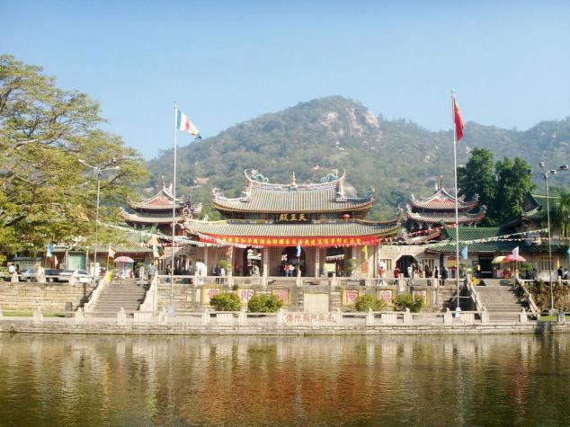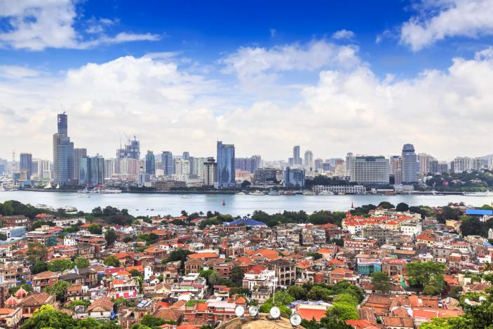酒店享用早餐后，导游接待，游览素有千年古刹之称的【南普陀寺】了解闽南地区佛教文化（大约1小时），南普陀寺坐落在五老峰下，厦门大学的边上。寺起源于唐代，清康熙重建，因其与普陀山普济寺同为主祀观音菩萨，故名南普陀寺。每年农历2月19日、6月19日、9月19日观音诞，南普陀寺会举行盛大的佛事活动。沿途观赏中国最美校园厦门大学风景。【鼓浪屿调航，上岛时间根据当地系统确认预定船票为准】驱车前往海上明珠‘钢琴之岛，音乐之都’鼓浪屿。乘渡轮10分钟参观岛上万国建筑；领略异国风情体验人文自然景观后参观【毓园】这座恬静美丽的园林景观是为纪念著名妇产科医生林巧稚大夫于1984年修建，后沙滩海滨浴场自由活动，温馨提示：1，鼓浪屿上的商店为开放式商店，非旅游局定点购物店，岛上购物请货比三家，酌情购买。2，鼓浪屿岛属于休闲小岛，在旅行社安排的常规景点游玩后，游客可自行选择自费参观岛上的其他付费景点：如金门游船136元/人，海底世界90元/人，世界名人蜡像馆60元/人，海天堂构88元/人，梦幻贝壳馆88元/人等。行程结束后送回酒店（或自由活动中山路品尝最道地闽南小吃如：土笋冻、花生汤、烧仙草、烧肉粽、沙茶面等等自行回酒店。） | 早 | 厦门
D3 | 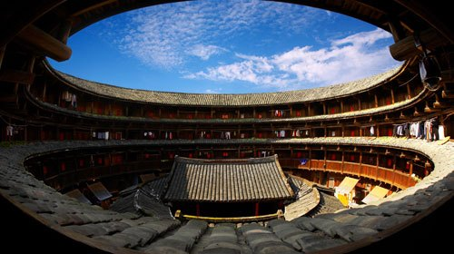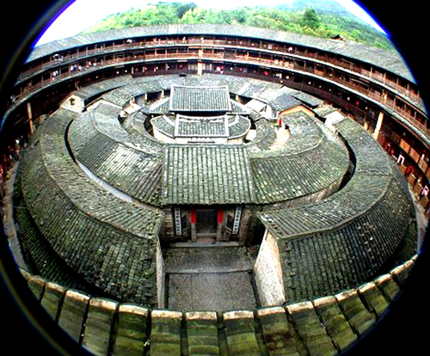早餐后，导游接到客人，前往世界文化遗产地土楼（车程3个小时），福建最美的乡村、国家AAAAA级景区高头村：高头村几乎集中了所有的土楼的丰富形态，单体建筑别具一格，融圆式、府第式、宫殿式、袖珍式土楼于一村，浓缩永定土楼之精华。土楼背后的传奇故事以极具有历史文化经济色彩，内含相当丰富。  A：游览高贵典雅的土楼之王---承启楼：承启楼据传从明崇祯年间破土奠基，至清康熙年间竣工，历世3代，阅时半个世纪，其规模巨大，造型造型奇特，古色古香，充满浓郁的乡土气息。全国重点文物保护单位。承启楼直径73米，走廊周长229.34米，全楼为三圈一中心。外圈4层，高16.4米，每层设72个房间；第二圈二层，每层设40个房间；第三圈为单层，设32个房间，中心为祖堂，全楼共有400个房间，3个大门，2口水井，整个建筑占地面积5376.17平方米。全楼住着60余户，400余人。 由于承启楼规模宏大，造型奇特，1981年被收入《中华名胜词典》，同年被列入《世界建筑史》，还在台湾桃源“小人国”和广东深圳“锦绣中华”展示其模型。1986年，国家邮电部发行的一组中国民居系列邮票，其中福建土楼民居邮票就是以承启楼为图案的，该邮票在日本被评为当年最佳邮票。B：世泽楼-建于清代嘉庆年间。大门口地面有鹅卵石铺成的古代钱币模型，它象征着招财进宝之意。楼内一门、二井、三堂、四梯，设计合理，完全符合家族群居的特点。 C：五云楼。俗称“不倒楼”，特点是没有石砌墙基。建于明朝永乐年间，已阅历590多年沧桑变化，是高头乡江氏家族中现存最古老的建筑，具有丰富的文化内涵和考古价值。楼前墙体向内已倾斜1.5米，近100年了却稳而不倒，让中外游客和专家叹为观止。D：侨福楼。被称为“博士楼”，原有住户大多迁居海外。建于1962年，内通廊式，祖堂中西合璧。（一门十博士）。行程结束后，乘车返回厦门。  备注：此天需参加全国大散，土楼茶叶店非购物店 | 早 | 厦门
D4 | 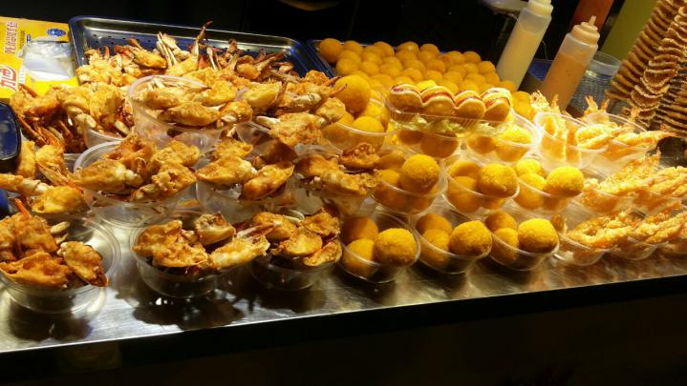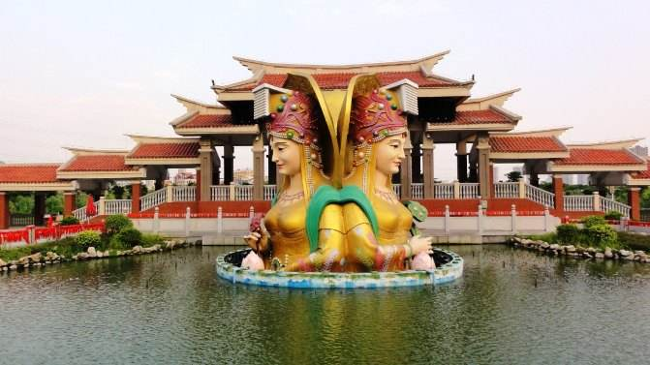  早餐后酒店出发，乘坐大巴车畅游厦门国际马拉松赛道【环岛路】。环岛路的建设奉行‘临海见海，把最美的沙滩留给百姓’，有的依山傍海，有的凌海架桥，充分体现了亚热带风光特色。乘车前往中国最文艺渔村【曾厝垵】。她是坐落在环岛路的一个小渔村，在这里，一百多家客栈各有风格，各有情调。这里融汇了佛教，道教，基督教，更有厦门独有的香火旺盛的妈祖崇拜。在这里建筑颇有特色，不论是红厝古砖，还是南洋风格的番仔楼，都书写着华侨遗风。有个性的小店，也有安静的酒吧，还有地道的小饭店。更有一群可爱的人，文艺，爱玩，喜欢旅行，摄影，交朋友。这就是曾厝垵。后参观【老院子】总投资28亿巨资，重金打造国际领先的360度超大型室内实景秀，是全球最新的秀文化代表之一。无论剧场规模，设备投资，技术含量，还是水陆空全方位的三围立体交叉演出形式，都堪称演艺界的翘楚，无与伦比。  为满足游客需求.可根据时间自费世界首部360度超大型室内实景演艺秀【闽南传奇】约12:30 午餐自理，约13:30 一生必看--闽南传奇秀(160元/人自理）)、千载中国梦、万里华夏情，《闽南传奇》秀作厦门老院子景区的灵魂之作，是国际领先的360度超大型室内实景演艺秀，也是全球最新的秀文化代表之一。整场演艺共分六幕：天造鹭岛、岛城大战、南洋历险、渔村人家、龙的传人、福佑华夏，以闽南文化为主线，融入当地特色，把民俗、民族风、民族音乐和人文历史。恐龙王国、极限跳水、火山爆发、岛城大战、海上斗匪、水面飞兽、飞龙出水，幕幕精彩不断，给大家带来悬念，震撼，刺激、欢快的超级文化娱乐体验。行程结束返回酒店休息。  （温馨提示：老院子演绎秀160元/人自理） | 早 | 厦门
D5 | 早餐后，根据客人动车时间由专人送往机场。（需提前2小时到达车站办理手续）  特别提醒：  （1）.请当日游客自行在酒店总台办理好退房手续。  （2）.请游客带好自己的行李和物品，如果行李或物品遗漏/遗失，游客自行承担责任，如遗漏的物品我社协助找回来了，邮寄给游客的邮寄费用由客人自行承担。  （3）.我社送站原则是提前一小时抵达车站，如因为客人不配合发生误机/车的责任由游客自行承担。  （4）.本线路是走完行程后就安排送站，如游客车次比较晚的，请游客车站后，寄存好行李，掌握好回程时间可选择在周边游览，但是需要游客自行返回车站办理登车手续。 | 早 | 家

住宿备选
海边贝壳客栈、滨海客栈、木风客栈、棉花糖客栈等，以实际安排为准

特殊说明：
- 酒店住宿，厦门标间紧张，尤其是节假日，若无特殊需求，我们会酌情安排大床房，如果是需要安排三人房请提早询问看酒店是否有三人房，酒店三人房均为标间加床。若出现单人入住及加床请补差价。酒店中午12点之前退房。
2.因个人原因自愿放弃的景点均不可退费；有优惠证件（如学生证，导游证，老年证、军官证等）的需提前跟导游说明，并在购票前出示优惠证件，导游会根据景区票价公示牌规定按旅行社协议价退费。
3.关于饮食：此次行程不含正餐，是为了让客人体验厦门诸多美食。
4.儿童仅含车位费，导游服务费，其余产生费用自理。
5.交通：动车往返经二等座，持有旅游牌照的巴士，循环用车，非包车. 人数少于5人的改为用出租车。
6.我鼓浪屿沿街商铺一条街，不属于旅游购物点，游客可自行选择购物。
7.本社接待质量以意见单为准，请游客认真填写意见单，本社不受理与意见单不符的投诉意见。

费用不包含：

1.因交通延阻、罢工、天气、飞机机器故障、航班取消或更改时间等不可抗力原因所引致的额外费用。

2.酒店内洗衣、理发、电话、传真、收费电视、饮品、烟酒等个人消费。

3.当地参加的自费。

4.旅游人身意外保险购物自费：

特别注意：
1、鼓浪屿实行实名制，游客报名是必须提供准确的名字及身份证号，登船凭船票、证件、人一致方可登船（小孩无身份证可携带户口簿）。如因自身原因漏报错报证件或临时变换旅游人员应在出团前48小时及时联系我方，否则导致无法登船，我社概不负责！
2、入住酒店需提供身份证，小孩如无身份证必须携带户口簿方可登记入住。无携带身份证或户口簿，酒店有权利要求游客去公安局开具证明，方可办理入住。
3、如遇台风、暴雪等天气或其它人力不可抗拒的因素造成的行程不能正常游览的我社只负责退门票差价，如有其它费用需客人自理。

重要提示∶
（1）此线路为全国散拼形式，机场至酒店的往返接送车为固定班次发车，可能需要您等待0.5小时.
（2） 接送机和市区行程可能为不同的导游，导游会在行程开始前一天晚上19点—21:00联系您，烦请手机短信注意查收和保持电话畅通；
（3）散拼团，在酒店前台办理入住，都是报预订人或出游人的领队姓名办理入住；
（4）办理入住手续时，酒店会收取一定的押金，退房时如房间物品无损坏凭押金条退还押金，如丢失房卡或损害房间物品请按酒店规定客人自行赔偿。
（5）酒店一般于14：00之后办理入住手续，如您在14：00前抵达，您可以将行李寄存于酒店前台，先去自由活动，14：00之后再回酒店办理入住。
（6）请您携带好《居民身份证》，儿童16周岁以下需携带《户口簿》，未入户的未成年人应持《出生证明》入住。

推荐自费项目：
- 鼓浪屿： 金门游船136元/人， 2、老院子：老院子演绎秀160元/人
海底世界90元/人，
世界名人蜡像馆60元/人，
海天堂构88元/人
梦幻贝壳馆88元/人

